Einblicke ins Knie

Am Kantonsspital Aarau wurde die Gelenkspiegelung (Arthroskopie) erfunden. Zwischenzeitlich ging die Methode vergessen, heute ist sie Standard.
Autor: Mathias Plüss [Auszug aus dem Buch „125 Jahre Kantonsspital Aarau 1887-2012“ ]

Noch viel mehr als sein Vater war Eugen Bircher, Chefarzt der Chirurgie von 1917 bis 1934, eine wahre Saftwurzel. Sein impulsiver Charakter nahm weder auf Feind noch Freund Rücksicht. Schon 1903 schrieb Heinrich Bircher seinem damals 21-jährigen Sohn: «Anfangs glaubte ich, Dein heftiges Wesen werde sich mässigen, und zwar nach allen Seiten. Wir sind nun sehr enttäuscht. Wer aber mit Dir verkehrt, der beklagt sich über Dein anmassendes Wesen.» [1]

In der Medizin äusserte sich dies, indem er noch resoluter und vor allem viel schneller als sein Vater operierte. Schon 1910 etwa hatte Eugen Bircher damit begonnen, Magengeschwüre radikal herauszuschneiden. Mit der Zeit brachte er es darin zu einer solchen Meisterschaft, dass auch
eine grosse Magenoperation nur 35 oder 40 Minuten dauerte. Fünf oder sechs verschiedene Operationen an einem Vormittag waren keine Seltenheit. [2] Am Nachmittag widmete er sich dann seinen vielen Nebenbeschäftigungen, die von der Kriegsgeschichte bis zur Fasnächtlerei reichten.

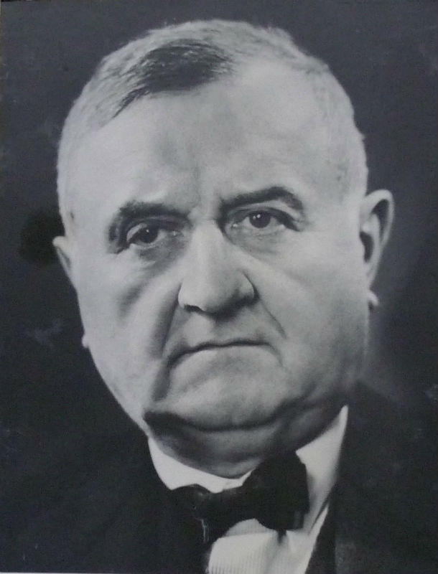
Eugen Bircher, 1882-1956 (Quelle: KSA-Archiv)

Seine Assistenten konnten dem hohen Tempo nicht immer folgen. Auch die Operationsschwestern mussten ihren Kopf beieinanderhaben. Rosa Leuppi, von 1924 bis 1929 eine junge Krankenschwester in Aarau, schilderte ihre erste Operation mit Eugen Bircher so: «Das Operationsprogramm war gross an diesem Morgen. Der erste ‹Fall› war eine Magenresektion. Ich musste mich direkt hinter den Chef stellen und ihm bei Bedarf die Stirne abtrocknen. Wie ein Sperber verfolgte ich das Operationsgeschehen. […] Plötzlich hat sich der Chef umgedreht, und meine erste Abwischprozedur glückte. […] Erneut erschien das Gesicht des Chefs vor meinen Augen: ‹D’Nase bisst mi links.› Ich reagierte falsch und rieb rechts, worauf er verärgert ausrief: ‹Jetzt weiss die Chue nid emol wo links isch!› Ich habe mich gewaltig geniert ob dieser Blamage, doch schienen die anderen überhaupt keine Notiz davon zu nehmen. Offenbar waren sie solche Bemerkungen gewohnt.» [3]

Eugen Bircher hat sich aber auch für seine Untergebenen eingesetzt. So soll er manchmal das Mittagessen kontrolliert und gegebenenfalls persönlich dem Küchenchef vor die Füsse geworfen haben mit den Worten: «Dieser Frass ist nichts für meine Operationsschwestern!» [4] Auch pflegte er armen Patienten deutlich tiefere Rechnungen zu stellen als wohlhabenden.[5] Überhaupt kam er mit seinem kernigen Auftreten bei der einfachen Bevölkerung und bei den Soldaten gut an. Insgesamt gab er eine seltsame Mischung ab. Ein Zeitgenosse charakterisierte ihn treffend: «Ein Chirurg, dem die subtilsten Operationen gelangen und der handkehrum
sich benehmen konnte wie ein Landsknecht.» [6]

Heikle Missionen an die Kriegsfront

Irgendwann wurde dem ambitionierten Bircher das Betätigungsfeld, das ihm die Medizin bieten konnte, zu klein. Zwar war er 1933 in Aarau auch noch Spitaldirektor geworden, Ende 1934 aber wechselte er abrupt den Beruf und verliess das Spital. Als Berufsmilitär befehligte er nun bis 1942 nacheinander die 4. und 5. Division der Schweizer Armee. Dann tauschte er nochmals die Bühne und war bis 1955 Nationalrat der BGB (Bauern-, Gewerbe- und Bürgerpartei), der Vorläuferin der SVP. Das politische und militärische Engagement Birchers war teilweise problematisch. Die Furcht vor einem sozialistischen Umsturz in der Zeit des Generalstreiks 1918 machte ihn zum extremen Antikommunisten, der auf dem rechten Auge blind war. So begrüsste er 1933 die Machtergreifung der Nazis als «rettende Tat für die Kultur Mitteleuropas» und gab den deutschen Juden die Schuld für den Boykott ihrer Geschäfte, da sie «alles
an sich gerissen und damit ungezählte Existenzen abgewürgt» hätten. [7]

Obwohl er kein Fröntler war und die Schweiz mit seinen Divisionen gegen einen deutschen Einmarsch zweifellos verteidigt hätte, unterhielt er auch während des Kriegs zahlreiche hochkarätige Kontakte nach Deutschland. Birchers Engagement mündete schliesslich in die umstrittene Ostfrontmission. Im Herbst 1941 reiste er ein erstes Mal mit 78 weiteren Ärzten, Krankenschwestern und Hilfskräften in die Gegend von Smolensk, um in deutschen Lazaretten zu operieren.

Zur Not liesse sich die Aktion, die unter dem Patronat des Roten Kreuzes stand und vom Bundesrat gebilligt wurde, mit der humanitären Tradition der Schweiz begründen. Bircher selber hatte andere Motive. Nebst seiner «Frontbegeisterung» (so der Rotkreuzchefarzt Remund) war entscheidend, dass er bei den Deutschen gut Wetter machen wollte. Er glaubte an den deutschen Endsieg und versuchte, mit seiner Mission die Nazis, denen die Schweizer Presse ein Dorn im Auge war, mild zu stimmen. Mit seinen Auftritten an der Front ging er als Vertreter eines neutralen Landes aber eindeutig zu weit: Er hielt fragwürdige Ansprachen vor deutschen Offizieren, wollte den Schweizer Ärzten deutsche Gradabzeichen auf die Uniformen nähen und liess sich mit dem deutschen Titel «Herr Generalleutnant» statt mit «Oberstdivisionär» ansprechen. [8] Ihn deswegen einen «Landesverräter» zu schimpfen, wie es nach dem Krieg einige taten, wäre aber unfair.

Hineinschauen statt Aufschneiden

In der Medizin hat Eugen Bircher zweifellos Grossartiges geleistet. Sein grösstes und bleibendstes Verdienst ist die Einführung der Arthroskopie (Gelenkspiegelung) des Knies 1921. Mit dieser Methode kann der Arzt ins Knie hineinschauen und eine Diagnose stellen, ohne es mit einer Operation weit zu eröffnen. Vielmehr führt er über einen kleinen Schnitt ein optisches Instrument (heute Arthroskop genannt) ins Gelenk ein.

Die Krone gebührt Bircher allerdings nicht allein. Schon 1912 hatte der dänische Chirurg Severin Nordentoft von einem ähnlichen Verfahren berichtet. [9] In Japan machte Professor Kenji Takagi 1918 die erste Arthroskopie. [10] Doch beide wendeten ihre Entdeckung wahrscheinlich nicht in der Praxis an und entwickelten keine Breitenwirkung. Man darf daher vermuten, dass Eugen Bircher nichts von ihnen wusste. Auf jeden Fall war er der Erste, der die Arthroskopie im grossen Stil klinisch einsetzte.

Bircher war Kniespezialist und machte in späteren Jahren bis zu hundert Meniskusoperationen jährlich. Schon 1913 beschäftigte er sich mit Meniskusverletzungen und stellte bald fest, dass eine Diagnose aufgrund äusserer Symptome schwierig war. Röntgenaufnahmen halfen wenig, da
sie zu wenig detaillierte Bilder lieferten. Anderseits verbot es sich, ein Knie ohne zwingenden Grund zu öffnen: Zu gross war die Infektionsgefahr mit der Aussicht auf eine lebenslange Versteifung.

«So haben wir einen Weg zu finden gesucht, der uns eine direkte Inspektion des Kniegelenks gestatten sollte», schrieb Eugen Bircher bei der Veröffentlichung seines Verfahrens. [11] Zuerst füllte er das Gelenk mit Stickstoff. «Im Knie sitzt alles eng aufeinander», sagt Nikolaus Renner, der heutige Chefarzt der Traumatologie des KSA. «Um etwas zu sehen, muss man sich Platz schaffen, indem man es aufbläst. Das macht man im Grundsatz heute noch so.»

Das Rohr im Knie

Dann führte Bircher ein Endoskop ins Knie hinein. Das war ein starres, gut zwanzig Zentimeter langes Rohr mit einem halben Zentimeter Durchmesser, ausgestattet mit einem Lämpchen und einer Optik. Das Lämpchen leuchtete das Innere des Knies aus, und über die Optik konnte er den Meniskus und die Bänder überblicken. Das Endoskop wie auch das Verfahren waren eigentlich für die Inspektion des Brustkorbes gedacht. Bircher hat letztlich nichts Neues entwickelt, sondern nur ein neues Anwendungsgebiet für eine bereits bestehende Technik gefunden. «Er war einfach
frech genug, ein Instrument, das dafür nicht gemacht war, in ein Knie hineinzuhalten », sagt Nikolaus Renner. «Darin zeigt sich sein Pioniergeist.»

Bis 1924 arthroskopierte Bircher über sechzig Kniegelenke und bescheinigte dem Verfahren grosse Nützlichkeit bei der Diagnose. Allerdings hatte sein noch recht grobes Gerät etliche Nachteile. Weil die Optik nicht ganz vorne am Instrument angebracht war, konnte man sie nicht tief genug ins Knie hineinbringen. Überdies war ihre Ausrichtung ungünstig. All dies führte dazu, dass Bircher grössere Teile des Knies gar nicht einsehen konnte, was den Wert des Verfahrens erheblich beeinträchtigte und seine Verbreitung gebremst haben dürfte. [12]

Als nach 1930 geeignetere Geräte auf den Markt kamen, hatte Eugen Bircher die Arthroskopie bereits wieder aufgegeben. Stattdessen praktizierte er die sogenannte Doppelkontrastmethode: Bircher hatte entdeckt, dass sich Röntgenaufnahmen des Knies erheblich verbessern liessen,
wenn man das Knie mit Luft füllte und ein Kontrastmittel hineinspritzte. Weil das Mittel auch in Meniskusrisse hineinsickerte, konnte man nun auf den Aufnahmen die entscheidenden Details sehen. Der grosse Vorteil war, dass der Eingriff im Gegensatz zur Arthroskopie ambulant und unter Lokalanästhesie vonstatten ging. Bald schon wandte Bircher sein neues Verfahren bis zu dreihundert Mal im Jahr an. [12]

Das Paradoxe ist, dass diese neue Entdeckung nun rasch bekannt und bis in die 1970er-Jahre weltweit praktiziert wurde. Die Arthroskopie hingegen ging derweil weitgehend vergessen – einfach weil die Zeit dafür noch nicht reif war. In Japan und etwas früher in den USA, in Europa aber erst in den 1980er-Jahren kam die Arthroskopie wieder auf und konnte sich diesmal dank besserer Instrumente durchsetzen.

Fussnoten:
[1] Daniel Heller: Eugen Bircher. Arzt – Militär – Politiker. Ein Beitrag zur Zeitgeschichte. Verlag Neue Zürcher Zeitung, 2. Auflage 1990, S. 22
[2] Othmar Häuptli: Dr. Heinrich Bircher, Dr. Eugen Bircher – ihre chirurgische Tätigkeit in Aarau. In: Das Kantonsspital Aarau 1887-1937. Festschrift, herausgegeben zum 50-jährigen Jubiläum des Spitals, Sauerländer & Co, Aarau, S. 60, 44
[3] Jolanda Spirig-Zünd: Kaffee mit Muttermilch. Erinnerungen der Krankenschwester Rosa Leuppi. Chronos Verlag, Zürich 1998, S. 31
[4] Spirig-Zünd, S. 32
[5] Heller, S. 29
[6] Aargauer Tagblatt, 26. 1. 1968, S. 19
[7] Heller, S. 136 f.
[8] Heller, S. 204-215
[9] Christoph Kieser, Robert Jackson: Severin Nordentoft: The first arthroscopist. In: Arthroscopy, Vol 17 (2001), S. 532-535
[10] Hans H. Pässler and Yuping Yang: The Past and the Future of Arthroscopy. In: M.N. Doral et al. (eds.), Sports Injuries, Springer 2012, S. 5-13
[11] Eugen Bircher: Die Arthroendoskopie. In: Zentralblatt für Chirurgie, Nr. 40 (1921), S. 1460f
[12] Christoph Kieser: Eugen Bircher – Schweizer Pionier der Arthroskopie (1883-1956). In: Arthroskopie 4 (2004), S. 272-276

